Klausimyno, skirto įvertinti įslaptintos informacijos apsaugos būklę, pildymo instrukcija

- Atkreipiame dėmesį, kad klausimynas neatsidaro naudojant planšetinius kompiuterius ar išmaniuosius telefonus.
- Interneto naršyklės lange užvedus žymeklį ant klausimyno nuorodos, paspausti dešinį pelės klavišą ir išsaugoti kompiuteryje (parsisiųsti į kompiuterį).
- Išsaugotą kompiuteryje klausimyną atverti ir pildyti naudojant Acrobat Reader programą.
- Jei klausimynas atsidaro tik skaitymo režimu, pasirinkti redagavimo režimą (aktyvuoti JavaScript naudojimą):
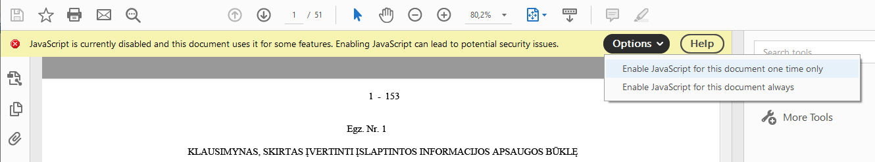

- Atidarius klausimyną pirmame lape rodomas vaizdas:
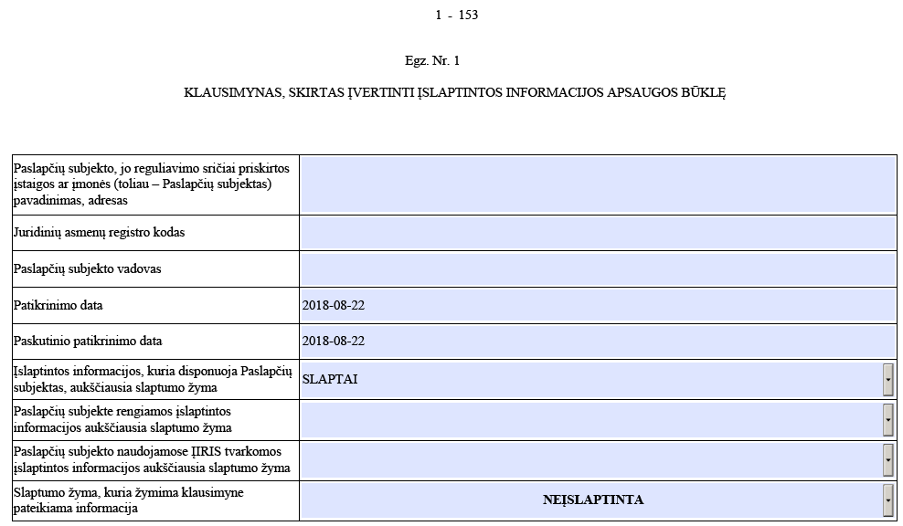

- Užvedus žymeklį ant įvedimui skirto melsvo langelio ir truputį palaikius, parodomas paaiškinimas, kokiame teisės akte nustatytas reikalavimas ir kokių dokumentų kopijas reikia pateikti kartu su klausimynu:
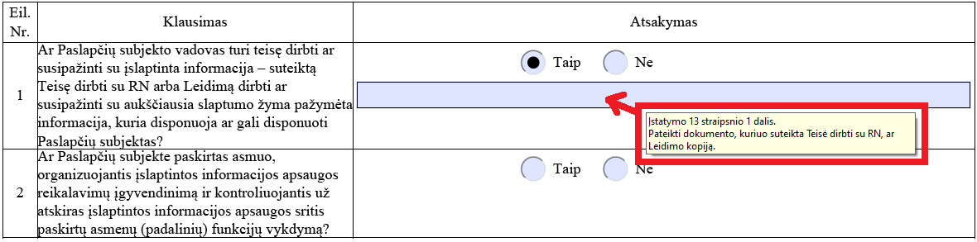

- Atsakymų į klausimus dalyje reikia pasirinkti tinkamą atsakymą „Taip“ arba „Ne“. Prie kai kurių klausimų papildomai galima pasirinkti atsakymą „Netaikoma“. Kada rinktis atsakymą „Netaikoma“, yra nurodoma žymeklį užvedus ant įvedimui skirto melsvo langelio ir truputį palaikius:
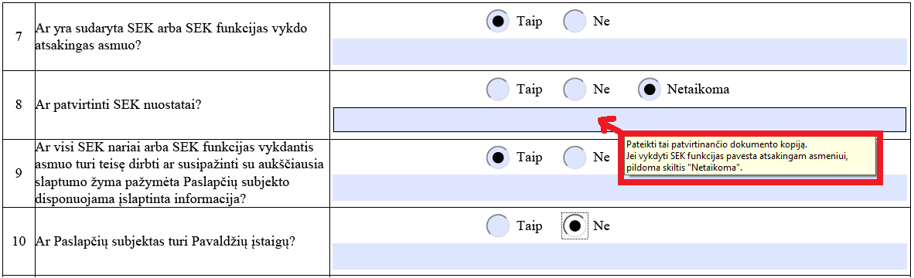

- Atsakymo pasirinkimas gali turėti įtakos tolimesniems klausimams, tai yra, susiję klausimai gali būti pažymėti kaip netaikomi. Taip pat yra galimybė patikslinti atsakymą įvedant tekstą:
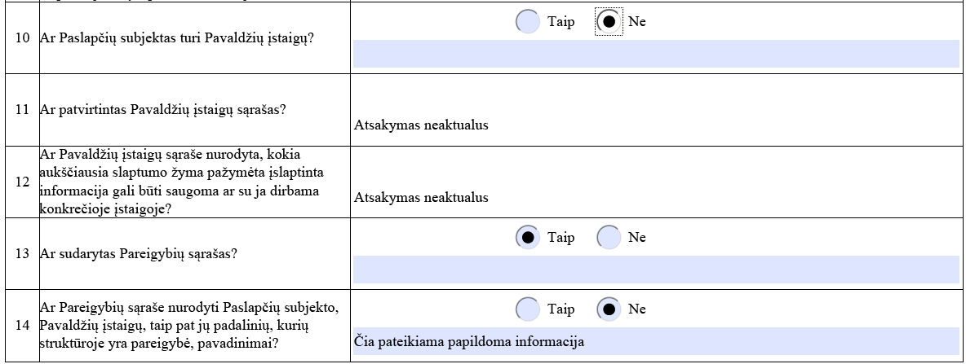

- Jeigu klausimyne pateikiama informacija, kuri pagal savo pobūdį turėtų būti įslaptinta, slaptumo žyma pasirenkama langelyje „Slaptumo žyma, kuria žymima klausimyne pateikiama informacija“:
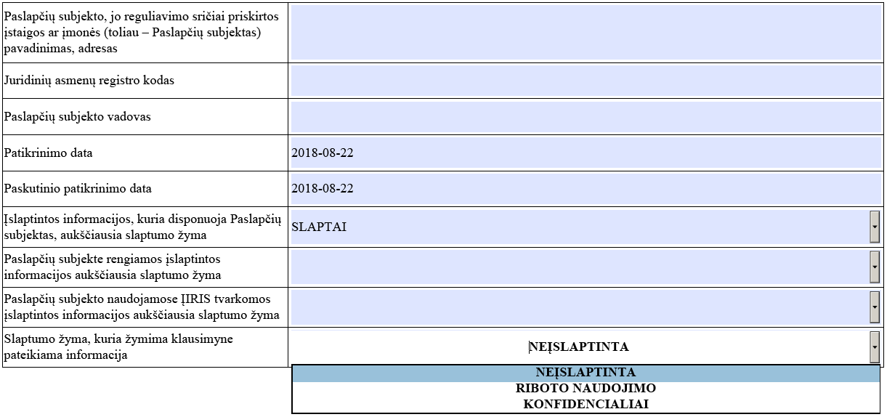

- Teisės aktai ar kiti pridedami dokumentai į klausimyną nekeliami, tikrinančiai institucijai teikiami lydraščiu.
- Užpildytas klausimynas PDF formatu pateikiamas tikrinančiai institucijai – Lietuvos Respublikos valstybės saugumo departamentui.
- Klausimynas ir pridedami dokumentai, atsižvelgiant į tai, ar juose yra užfiksuota įslaptinta informacija, gali būti teikiami kurjerių paštu, elektroniniu paštu, E. pristatymo sistema arba pristatant paslapčių subjekto įgaliotiems asmenims ar įteisintais ĮIRIS tinklais.

